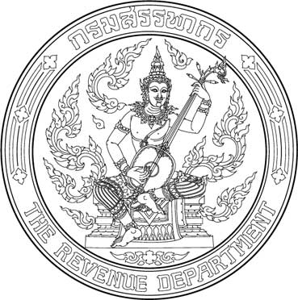
สำนักงานสรรพากรภาค 6
บัตรประจำตัวสอบพนักงานราชการทั่วไป (คนพิการ)
ตำแหน่ง พนักงานภาษีสรรพากร
ชื่อ-สกุล (ตัวบรรจง)……………………………………………………………..…ผู้สมัคร

ข้อปฏิบัติ
1. ให้ผู้สมัครปฏิบัติตามระเบียบเกี่ยวกับการรับสมัครโดยเคร่งครัด
2. ติดรูปถ่ายหน้าตรง ขนาด 1×1.5 นิ้ว ถ่ายไว้ไม่เกิน 1 ปี ไม่สวมหมวก ไม่สวมแว่นตาดำ
(ห้ามใช้รูปถ่ายสำเนาหรือรูปถ่ายสำเนาจากบัตรประจำตัวประชาชน หรือบัตรอื่นๆ)
3. ลงลายมือชื่อในบัตรประจำตัวสอบพนักงานราชการทั่วไปให้เรียบร้อย

เลขประจำตัวสอบ…………………………..…….
(สำหรับเจ้าหน้าที่ออกบัตรเป็นผู้กรอก)
(…………………………………………..……) ลายมือชื่อเจ้าหน้าที่ออกบัตร วันที่…………………………………………….

รูปถ่าย

ขนาด 1x1.5 นิ้ว

(…………………………………..……) ลายมือชื่อผู้สมัคร

